花蓮縣104年度國中小藝術與人文學習領域輔導團辦理精進教學輔導計畫
─輔導團團員木工增能研習實施計畫
一、依據
（一）花蓮縣105年度教育部國民及學前教育署補助辦理十二年國民基本教育精進國民中小學教學品質計畫。
（二）花蓮縣政府105年度十二年國民基本教育精進國中小教學品質計畫。
二、目的：
（一）藉由專業藝文課程輔導員專業成長增能研習，凝聚團員共識，貯積能量，相互提昇共同成長，提高九年一貫創新專業知能及輔導動能，俾能發揮支援教師教學最大助力。
（二）邀請中央輔導群專業輔導成員與他縣市輔導員交流經驗，思考如何宣導十二年國教重要政策轉化與實踐方向，團員並適時分享有效教學、多元評量及補救教學等教材教法優良示例，持續精進本縣輔導團員專業能力。
（三）讓團內多元評量及補救教學等種子教師，擔任研習講座及有關教學現場實務分享。
（四）有效診斷教學現場疑難問題及學生學習成效，並提出有效教材教法具體策略。
三、指導單位：教育部國民及學前教育署
四、主辦單位：花蓮縣政府教育處
五、承辦單位：國教輔導團國小藝術與人文領域中心學校(銅蘭國小)
召集人 ：余展輝校長 038641005轉10
聯絡人 ：游文正主任 038641005轉11
六、辦理時間：105年7月12日（星期二）。
七、參與人員：教育處課程科5人、國中藝文團2人、國小藝文輔導團團員13人，計20人。
八、辦理時間及內容：如研習課程
九、研習地點：黑以妮木工教室（花蓮市中美11街15號1樓，03-8246652 , 0931231692）
十、經費來源：教育部國民及學前教育署補助辦理十二年國民基本教育精進國民中學及國民小學教學品質計畫專款項下支應。
十一、研習課程：
105年7月12日（星期二）
0830-0850 | 報到 | 輔導團暨銅蘭團隊
0850-0900 | 主持人致詞 | 余展輝校長
0900-1200 | 木工實作研習1 | 黑以妮木工教室  李佳皇老師 | 外聘
1200-1300 | 午餐與休息 | 輔導團暨銅蘭團隊
1300-1600 | 木工實作研習 | 黑以妮木工教室  李佳皇老師 | 外聘
1600-1630 | 1綜合座談  2填寫研習回饋表 | 輔導團暨銅蘭團隊

十二、經費概算：
略
完成圖如下：
名稱：五層收納櫃 尺寸：128H x34W x22D
附註：漆的顏色以柚木色、透明色、白色、冷杉綠為主
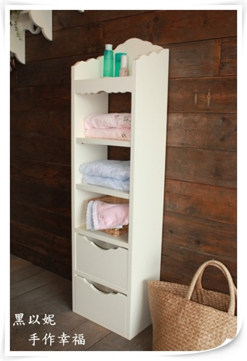

十三、參加人員給予公（差）假登記，並依實際情形核給研習時數。
十四、預期效益：本領域國教輔導團團員及教師，對於課程、教學與輔導的專業能力均能提升，至學校現場有能力提供教學支援，並發揮教學輔導諮詢功能，使本縣國小藝文教學共同成長。
十五、獎勵：辦理是項活動人員依教育人員獎勵辦法予以獎勵。
十六、本計畫奉核准後施行，修正時亦同。

